Le club WISSOUS MODELISME a obtenu l’autorisation de pouvoir faire voler des aéromodèles exclusivement à propulsion électrique de type avion, hélicoptère et drones sur la parcelle cadastrée section E123 d’une superficie de « 1ha 40 a » située sur la commune de WISSOUS.
Ce terrain privé fait l’objet d’un bail de location.
Le club et les télépilotes s’engagent à respecter les modalités des arrêtés du 17 décembre 2015 relatifs à l’utilisation de l’espace aérien par des aéronefs sans personnes à bord (DEVA1528469A).
Le club et ces activités sont localisés et référencés auprès des comités régionaux de gestion de l’espace aérien.
La hauteur maximale de vol pour tous les aéromodèles est de 15 mètres (noté aux AIP 49 FT ASFC)

ACCES AU TERRAIN
L’accès se fait par le chemin communal situé entre la décharge PAPREC et la société COBATER
Il est fermé, hors de la période d’ouverture de la société COBATER (du lundi au vendredi) par une barrière munie d’un cadenas.
Il est impératif de refermer ce cadenas après chaque passage de la barrière.

UTILISATEURS
Ce terrain est exclusivement réservé aux membres ayant leur cotisation et licence à jour.
Les pilotes de moins de 15 ans doivent être accompagnés par un parent ou un proche durant tout le temps passé sur le terrain.
Un modéliste d’un autre club ne peut voler que si :
1/ Il est invité par un membre du club à jour de cotisation, présent sur le terrain, qui se porte garant de lui et en prend la responsabilité.
2/ Sa licence FFAM est à jour
3/ Il respecte le présent règlement en tous points

ORGANISATION GENERALE
Chacun doit respecter les règles suivantes :
Dès l’arrivée sur le terrain, il est impératif de saluer les membres présents
Un pilote qui ne vole pas doit toujours éteindre son émetteur.
Une piste centrale est réservée en priorité aux évolutions avions
Une aire décalée à la piste avion est réservée aux évolutions hélicoptères et drones quadri pales.
Le sens de décollage et d’atterrissage se fait en fonction du sens du vent sur la piste principale, il sera le même pour tous types d’aéromodèles.
Si un modèle chute sur la ligne du VAL (survol interdit), ne pas tenter de franchir la clôture mais avertir le poste de surveillance (Tel 01 58 77 52 30)
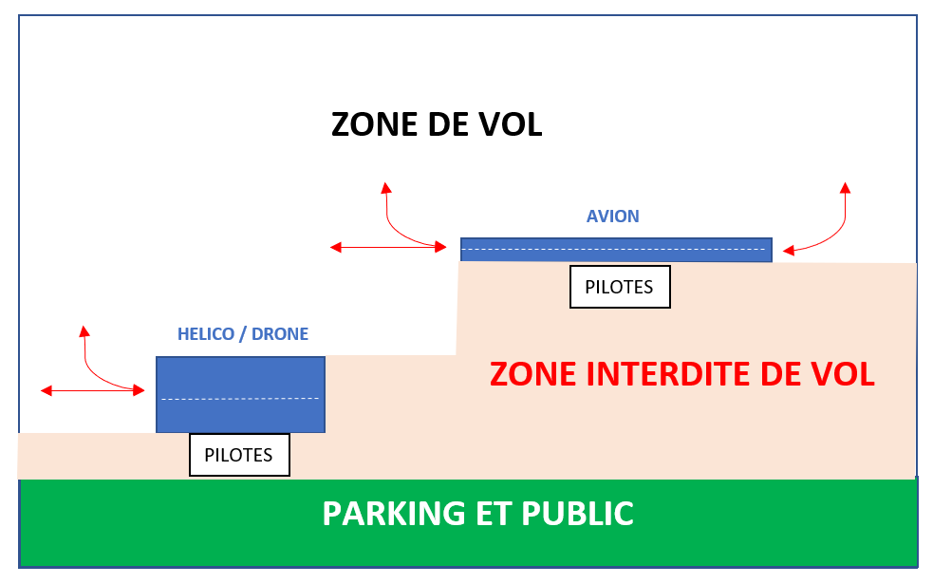
Le bord de piste est exclusivement réservé aux pilotes et élèves pilotes.
Les pilotes doivent rester groupés dans les zones qui leur sont réservées.
La piste doit toujours être dégagée et les pilotes ne doivent pas y séjourner.
Les atterrissages sont prioritaires.
Le survol du public et des voitures est formellement interdit. Piloter impérativement devant vous, jamais derrière.
Les pilotes d’hélicoptères et de drones quadri pales doivent évoluer depuis l'aire réservée à cet effet pour le stationnaire, réglage et petite translation. Ils ne doivent pas couper la piste avion ni survoler les zones pilotes (Avion ou Hélicoptère). En fonction de son occupation, ils peuvent se rendre sur la piste principale pour des évolutions de plus grandes envergures.
Les avions ne doivent pas survoler la piste hélicoptère ni les zones pilotes (Avion ou Hélicoptère).
Avions, hélicoptères et drones quadri pales restent toutefois prioritaires sur leurs zones d’évolutions respectives.
Pour se rendre sur la piste avion ou hélicoptères, les pilotes doivent emprunter les cheminements prévus à cet effet.
Il est interdit d’avoir son téléphone portable allumé dans un rayon inférieur à 2 Mètres de son émetteur lors des vols.
Il est interdit de décoller en avion, hélicoptère ou drone quadri pales depuis le parking voiture ou les tables
Chacun doit être conscient des risques d’accidents graves pouvant être causés par un modèle rapide et /ou chargé.
Les pilotes en FPV (vol en immersion) ne doivent jamais voler seuls. Ils doivent être accompagnés par un autre adhérent ou un proche qui assurera la sécurité pendant tout le temps du vol et le respect des règles d’éloignement et de hauteur de vol.
Pendant la tonte du terrain les vols sont suspendus.
Si les règles de sécurité citées ci-dessus ne sont pas respectées, le pilote concerné par l’infraction se verra suspendu de vol pendant un mois. Si récidive, cela pourra aller jusqu’à l’exclusion du club.
Il est rappelé que ce n’est pas le club, mais chaque pilote qui est responsable individuellement des dommages causés aux personnes et aux biens.

LUTTE CONTRE LES NUISANCES
BRUIT : L’utilisation des aéromodèles à moteur thermique est interdite. Il est également interdit de franchir le VAL et de survoler les habitations qui se trouvent juste derrière.
PROPRETE : Le terrain doit rester propre, ne pas y abandonner détritus, papiers, bouteilles, débris de modèles
ENTRETIEN : En plus de la propreté, chacun doit participer suivant les statuts (article 4) à l’entretien du terrain, les journées dites « pelle pioche » seront programmées par le comité directeur et chacun doit au minimum une 1/2 journée de travail collectif par an. Les convocations se feront par courriel ou tout autre moyen adapté.

RESPECT DES CONSIGNES
Ce règlement a été établi pour mieux organiser les vols et améliorer la sécurité, mais surtout pour conserver la jouissance de ce terrain. Tous problèmes plus ou moins majeurs risquent de nous en faire évincer.
Le suivi de ces consignes est l’affaire de tous, non seulement pour les respecter mais aussi pour les faire respecter.

ACCES AUX VOLS INDOOR
La ville de WISSOUS met à notre disposition 2 structures, la SALLE ANDRE RICHARD et le Centre Omnisport du Cucheron (Occasionnellement).
Les créneaux horaires sont fixés par la Mairie

CONSIGNES DES LOCAUX
L’accès aux locaux et leurs utilisations (licence à jour obligatoire) est réservé aux membres du club qui individuellement et sous leur responsabilité pourront accueillir occasionnellement un visiteur.
Consignes à respecter et que tous doivent observer :
Demander au gardien les clefs (Bâtiment principal COC).
Après les vols, le dernier à quitter les lieux doit éteindre les lumières, fermer le local et remettre les clefs au gardien.

REGLEMENTATION DES MODELES
Conformément aux recommandations établies par la FFAM
AVIONS : Maximum 500 grammes avec accus
HELICOPTERES : Maximum catégorie 450. Type de vols, stationnaires et petites translations à vitesse modérée. Voltige et 3D interdits.
DRONES : Règles de sécurité identiques à celles du terrain
L’ordre des vols sera géré dans une bonne entente des pilotes.
Si nous sommes nombreux, le temps de vol sera limité quel que soit le type de modèles à 5 minutes (temps partagé).

Je soussigné ………………………………………………………………………………………………
Membre du club WISSOUS MODELISME assure avoir pris connaissance des règlements et m’engage à les respecter et les faire respecter à tout moment.

Fait le ………………………
(Signature)

